1引言 4
1.1编写目的 4
1.2背景 4
1.3定义 4
1.4参考资料 5
2用途 5
2.1功能 5
2.2性能 5
2.2.1精度 5
2.2.2时间特性 5
2.2.3灵活性 6
2.3安全保密 6
3运行环境 6
3.1硬设备 6
3.2支持软件 6
3.3数据结构 7
4使用过程 7
4.1安装与初始化 8
4.2 用户身份验证 8
4.3 显示当前目录或更改当前目录（cd） 8
4.3.1命令输入格式 8
4.3.2命令作用 8
4.3.3命令输出内容 8
4.4 显示给定文件的一部分文件内容（cat/more） 9
4.4.1命令输入格式 9
4.4.2命令作用 9
4.4.3命令输出内容 9
4.5 更改给定目录或文件的权限（chmod） 9
4.5.1命令输入格式 9
4.5.2命令作用 9
4.5.3命令输出内容 9
4.6 拷贝文件（copy） 10
4.6.1命令输入格式 10
4.6.2命令作用 10
4.6.3命令输出内容 10
4.7 清理屏幕（cls） 10
4.7.1命令输入格式 10
4.7.2命令作用 10
4.7.3命令输出内容 10
4.8 显示子目录及其附属信息（dir/ls） 11
4.8.1命令输入格式 11
4.8.2命令作用 11
4.8.3命令输出内容 11
4.9 从虚拟文件系统中导出文件（export） 11
4.9.1命令输入格式 11
4.9.2命令作用 11
4.9.3命令输出内容 11
4.10 格式化磁盘（format/fdisk） 12
4.10.1命令输入格式 12
4.10.2命令作用 12
4.10.3命令输出内容 12
4.11 显示帮助文档（help） 12
4.11.1命令输入格式 12
4.11.2命令作用 12
4.11.3命令输出内容 12
4.11 将物理磁盘文件导入虚拟文件系统（import） 13
4.11.1命令输入格式 13
4.11.2命令作用 13
4.11.3命令输出内容 13
4.12 创建一新目录（mkdir） 14
4.12.1命令输入格式 14
4.12.2命令作用 14
4.12.3命令输出内容 14
4.13 重新登陆（login） 14
4.13.1命令输入格式 14
4.13.2命令作用 14
4.13.3命令输出内容 14
4.14 移动一个文件（move） 15
4.14.1命令输入格式 15
4.14.2命令作用 15
4.14.3命令输出内容 15
4.15 重命名一个文件夹或文件（rename） 15
4.15.1命令输入格式 15
4.15.2命令作用 15
4.15.3命令输出内容 15
4.16 删除一个给定文件（del\rm） 16
4.16.1命令输入格式 16
4.16.2命令作用 16
4.16.3命令输出内容 16
4.17 删除一个给定目录（rmdir） 16
4.17.1命令输入格式 16
4.17.2命令作用 16
4.17.3命令输出内容 16
4.18 显示当前系统时间（time） 17
4.18.1命令输入格式 17
4.18.2命令作用 17
4.18.3命令输出内容 17
4.19 新增一个用户（useradd） 17
4.19.1命令输入格式 17
4.19.2命令作用 17
4.19.3命令输出内容 17
4.20 递归拷贝目录（xcopy） 18
4.20.1命令输入格式 18
4.20.2命令作用 18
4.20.3命令输出内容 18
4.21 显示当前版本信息（ver） 18
4.21.1命令输入格式 18
4.21.2命令作用 18
4.21.3命令输出内容 18
4.22 显示当前虚拟磁盘信息（diskinfo） 18
4.22.1命令输入格式 18
4.22.2命令作用 19
4.22.3命令输出内容 19
4.23文卷查询 19
4.24出错处理和恢复 19
4.25终端操作 19

用户手册（GB8567——88）

1引言

1.1编写目的
此用户手册旨在将本程序的操作方式与各种功能的调用方式传给用户，使用户在使用此程序时可以及时对各种功能进行搜索查询。并将可能出现的问题与可行的解决方案提供给使用S.P.I.C.A虚拟文件系统的用户。

1.2背景
- S.P.I.C.A全称Sophisticated Personal Information Collective Assembly. 既精准个人信息整理框架，此程序可以有效地创建，整理，管理，删除各类数据以及目录文件。通过这种方式我们希望有特殊需求的个人与个体可以利用我们的软件进行个人信息的加密与整理、
- 该任务面向个人，由学习需求产生，帮助我们了解操作系统相关文件系统的工作方式以及现代计算机并行计算的工作原理。希望未来开发者可以利用该框架作为加密文件的平台与前端窗口，将导入虚拟文件系统的文件进行加密存储。

1.3定义
文件：在此系统中，文件指代以本虚拟存储系统为载体的信息的集合。一般有长度不等的后缀名，可以是文本文件或者图像，文档等。

目录：目录代指一个装有一个或多个目录或文件的虚拟容器，目录在广为人知的Windows操作系统中等价于文件夹。

虚拟路径：用户在虚拟文件系统中寻找某个文件时，所经历的目录名称称作虚拟路径。虚拟路径为在S.P.I.C.A虚拟文件系统中，标志文件存在的一个有序的目录名称序列。

物理路径：用户在外部操作系统中（此版本为Windows）寻找某个文件时，所经历的的文件夹的名称。

绝对路径：从根文件夹开始的路径，以“\\”开始。

相对路径：从当前文件夹开始的路径。

1.4参考资料
- 本项目的经核准的计划任务书或合同、上级机关的批文；
  - 操作系统实习任务书（2017上）
  - 课程设计评分标准
  - 课程设计时间安排及相关说明（2017上）
- 属于本项目的其他已发表的文件；
  - 操作手册
  - 测试计划
  - 设计说明
  - 需求说明
  - 要求说明
  - 详细设计说明
  - 用户手册
- 无引用文件

2用途

2.1功能
本软件成功的模拟了多用户环境下的磁盘文件系统。在后台程序的调配下可以运行多个客户端。同时避免在多个客户端同时进行写入的时候由仿存冲突引起的数据不一致以及数据丢失。本程序最大化的减少了不同客户端的数据样例量，从而最大化的降低发生多用户数据不一致的可能性。

2.2性能

2.2.1精度
此程序在读入文件时，只会读到文件的第一个结束符。若文件在结束后存在隐藏信息，或某种文件格式中将-1定义为其他意义，导入到虚拟系统中的文件将是不完全的。此时会导致精度损失。由于本系统非数据处理系统，无其他精度损失问题。

2.2.2时间特性
虚拟磁盘文件系统中时间相关函数均采用WINAPI中提供的time_t类型，并利用localtime进行时区转换。若一个客户端在另一客户端进行文件读写操作时尝试进行读写操作，则该操作无法及时完成，将会在5毫秒后进行第二次尝试。若文件长时间无法完成读写，将抛出异常。

2.2.3灵活性
本软件拥有不错的灵活性与鲁棒性。在输入地址时可以自动识别绝对路径与相对路径，并对其进行分别解析。同时为了照顾不同用户的操作习惯，在输入指令时兼容Windows系列的控制台指令的同时，兼容了Linux系列的命令。同时在输入信号量的时候可以用\字符进行标记同时可以使用-字符进行标记。

2.3安全保密
在此系统中每个用户的密码采用ZKBD散列函数进行处理后存入磁盘中，保证无法直接从磁盘中获取到用户的密码数据。同时该散列函数的冲突概率极低，最大化的保证了用户的数据安全。若需对密码进行加密，则可将验证身份部分替换为更高级的位数更多的加密算法。或将散列函数中的值进行更改。
各个不同的账户的登录与权限均已考虑在虚拟文件系统的安全范围内，每个文件拥有三个部分的属性，所有用户，所有者用户组以及所有者，每个部分分为执行权限，读权限与写权限。当登录用户的权限不满足该文件的权限时，当前登录用户无法对文件进行操作。

3运行环境

3.1硬设备
开发环境最低硬件要求：
1.6Ghz或者更快的处理器
1GB RAM（如果在虚拟机上运行则需要至少1.5GB）
20GB可用磁盘空间
5400RPM 磁盘驱动器
与DirectX 9兼容的视频卡，分辨率为1024*768或更高

应用环境最低硬件需求
800MHz或者更快的处理器
8MB磁盘空间
512MB RAM

3.2支持软件
最低软件配置
Windows7以上操作系统
Visual Studio 2013
Internet Explorer 10

推荐配置环境：
Windows10 1703
Visual Studio 2015

3.3数据结构
Bootstraper部分会在内存中声明一段名为SignalVariables 的共享可读写内存空间，在这段空间内存在一个信号量用以标记虚拟磁盘的读写状态，以防止多个不同子程序或客户端同时对虚拟磁盘进行读写导致的数据不一致。

在磁盘中共有两类数据块，分别为inode与Block。数据结构如下。
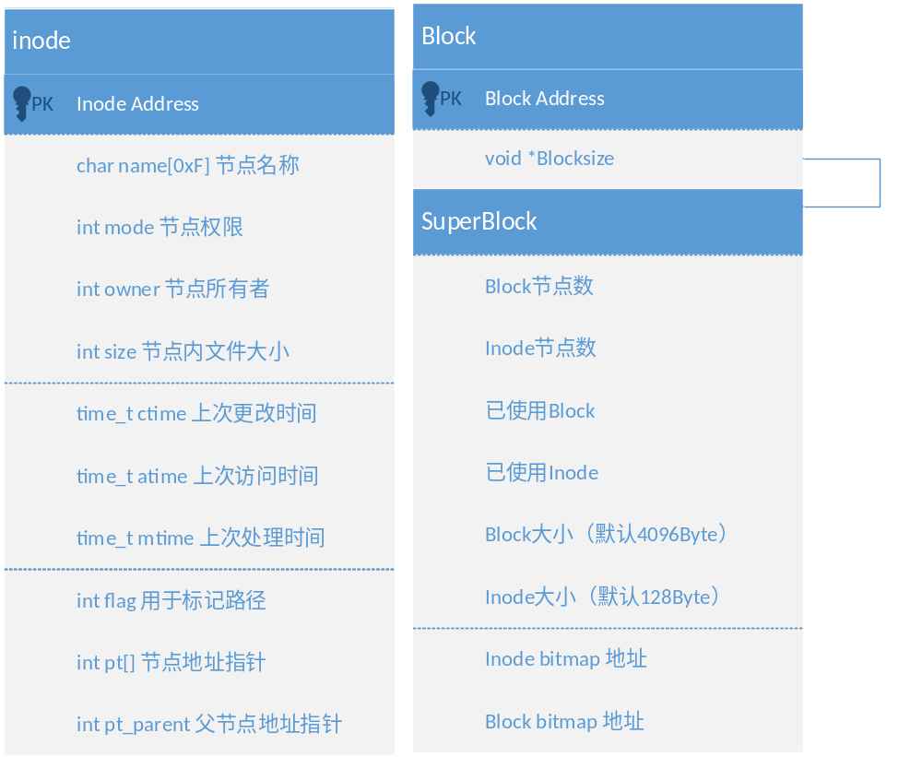

4使用过程
本章将描述本系统的启动一级正确的运行方式。以及部分错误处理

4.1安装与初始化
本软件Bootstrap部分无需动态编译库，可以直接运行，然而终端Client部分需要动态编译库方可执行。在使用过程中需首先配置Microsoft Visual Studio 2015开发环境，并将OS_Project部分源代码导入开发环境中。或者可以采取重新静态编译的方式进行调试或运行。
在初始化时需首先启动Bootstrap程序，程序会自动开辟共享内存空间，并执行相关的初始化工作。待程序启动后方可运行客户端程序。

4.2 用户身份验证
S.P.I.C.A虚拟文件系统最多可以登录15位用户，每位用户同时登陆终端数目无限制。用户名称由一个不多于32个字节长度的字符串组成，用户密码由一个不多于64个字节长度的字符串组成。
用户的名称在文件系统中由明文存储，用户密码经由BKDR散列函数变换在文件系统中以暗文形式存储。防止密码泄露。
在登录过程中，使用者需首先输入用户名，以回车结束。系统在接收到用户名后会将接收到的用户名与现有用户列表比对。若无此用户名，则会提示使用者重新输入。若用户名正确，使用者可以在被保护的状态下输入密码。并以回车结束。
密码多次输入错误将直接退出文件系统。

4.3 显示当前目录或更改当前目录（cd）

4.3.1命令输入格式
cd [/d] [drive:][path]

4.3.2命令作用
命令只支持\d作为信号量，既默认信号量。当传入默认信号量时：
当命令没有参数时，明令直接返回当前的绝对路径。当命令中包含相对路径或绝对路径时，此命令将改变当前路径为所给定路径。

4.3.3命令输出内容
命令会输出在命令执行结束时的绝对路径。

4.4 显示给定文件的一部分文件内容（cat/more）

4.4.1命令输入格式
cat [drive:][path][filename] 或 more [drive:][path][filename]

4.4.2命令作用
此命令接受一个参数既需要显示文件的路径以及该文件的文件名。

4.4.3命令输出内容
当输入一个合法的文件路径以及文件名的时候，该指令会输出该文件的前128个字符。当输入路径非法时，会提示路径不存在，当没有提供文件时，该命令会输出“无法对一个路径使用该命令”。

4.5 更改给定目录或文件的权限（chmod）

4.5.1命令输入格式
chmod [/x][/a] mode_code [drive:][path][filename]

此命令需要输入一个用于更改权限的数字，该数字为一个3位8进制数，数字每一位分别代表所有者权限，所有者所属群组权限，以及其他人权限。每一位8进制数转化为3位二进制数后分别代表该类用户的读权限，写权限以及执行权限。比如640代表所有者可读可写，群组其他成员只可读，其他人无操作权限，777代表所有人拥有可读可写可执行权限。

4.5.2命令作用
此命令用于给用户赋予更多的权限，或者取消某一个用户的某种权限。
当接收到信号量x时，该命令会重置给定目录的权限。当接受到信号量a时，该命令会增加给定目录的权限。

4.5.3命令输出内容
当用户权限可以更改当前目录权限（暂时未实现），且所赋予权限碼合法，则命令返回“权限修改成功”。若权限不足或目录非法，怎返回“权限修改失败”。

4.6 拷贝文件（copy）

4.6.1命令输入格式
copy [drive:][path][filename] [drive:][path]

4.6.2命令作用
将一个文件（而非目录）拷贝到另一个目录下。注意，该命令只能拷贝文件，若想拷贝文件夹，请使用xcopy.

4.6.3命令输出内容
若拷贝成功，则输出“拷贝成功”否则报错并输出相应错误原因。

4.7 清理屏幕（cls）

4.7.1命令输入格式
cls

4.7.2命令作用
清除屏幕上的所有显示，光标置于屏幕左上角

4.7.3命令输出内容
无

4.8 显示子目录及其附属信息（dir/ls）

4.8.1命令输入格式
dir [drive:][path][filename] 或 ls [drive:][path][filename]

4.8.2命令作用
此命令将输出当前目录下的所有文件，上次修改时间，文件权限，文件所有者以及文件类型。

4.8.3命令输出内容
命令将首先输出给定路径的绝对路径。
接下来将输出所有给定路径下的目录项的如下信息：
文件权限，上次修改日期，上次修改时间，文件所有者，目录标记，文件大小，文件名

4.9 从虚拟文件系统中导出文件（export）

4.9.1命令输入格式
export [drive:][path][filename] physical_path

4.9.2命令作用
此命令可以将给定的文件中的所有内容按照原文件名与拓展名写到指定的物理目录中。若文件已存在，怎会询问是否需要覆盖，若文件不存在，则会自动创立文件。若给定物理目录无拓展名，命令会询问该名称是否为文件名或路径名称。

4.9.3命令输出内容
在输出成功后，该命令会在控制台中打印“导出成功”，否则将会打印“导出失败”，并输出错误原因。

4.10 格式化磁盘（format/fdisk）

4.10.1命令输入格式
format 或 fdisk

4.10.2命令作用
此命令将删除虚拟磁盘中的所有目录节点，文件控制块，文件数据块以及用户信息。并将整个虚拟磁盘按照程序中给定的配置重新格式化。由于没有实现可挂载的文件系统，所以当文件系统满时只能将文件依此导出并重新格式化。

4.10.3命令输出内容
命令会尝试打开磁盘文件进行刷写。并输出格式化进程。

4.11 显示帮助文档（help）

4.11.1命令输入格式
help

4.11.2命令作用
此命令将输出帮助文档。显示当前的版本信息以及部分命令的作用以及操作说明。

4.11.3命令输出内容
如图所示
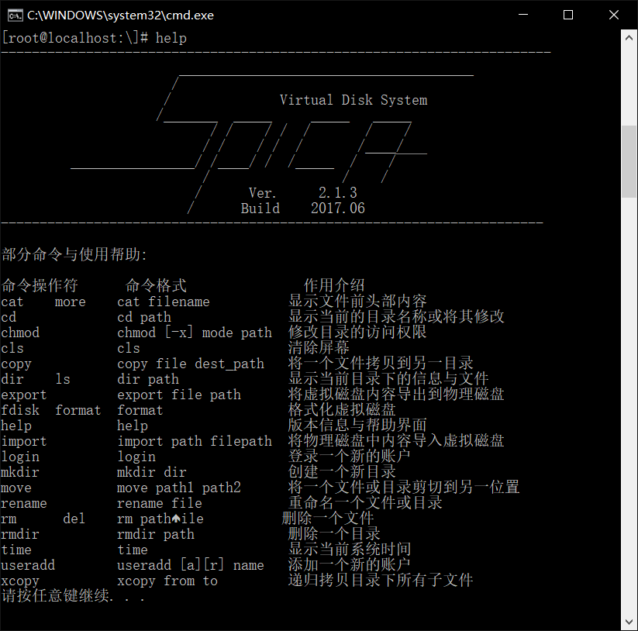

4.11 将物理磁盘文件导入虚拟文件系统（import）

4.11.1命令输入格式
import physical_path [drive:][path][filename]

4.11.2命令作用
此命令可以将存储在物理磁盘中的文件写入到虚拟文件系统中。文件系统暂时只有一级索引，故所能支持的最大文件量为64KB，若加入一级索引可以扩展到64MB，加入二级索引可以扩展到1GB。

4.11.3命令输出内容
若导入文件路径有误，系统将输出“无法找到该文件”，若导入目录有误，则系统将输出“无法找到该目录”。若导入成功，则系统将输出导入成功，并显示导入文件大小。

4.12 创建一新目录（mkdir）

4.12.1命令输入格式
mkdir [drive:][path]

4.12.2命令作用
该命令将在给定位置创建一个新目录，若之前目录还未被创建，则将其一并创建。若当前目录已存在或目录权限不足，抛出错误。

4.12.3命令输出内容
若路径创建成功,命令将返回“路径创建成功”，否则返回错误信息。

4.13 重新登陆（login）

4.13.1命令输入格式
login

4.13.2命令作用
该命令将登出现有登录账户并尝试进行一个新账户的登录，登录过程详见4.2部分

4.13.3命令输出内容
命令输出登录导引以及认证结果。

4.14 移动一个文件（move）

4.14.1命令输入格式
copy [drive:][path][filename] [drive:][path]

4.14.2命令作用
该命令将一个现有文件移动到指定的目录下，并修改其改动时间。

4.14.3命令输出内容
若无法找到所需拷贝文件，则返回“无法找到文件”，若无法写入目标路径，则返回“无法写入”，若成功移动，则输出“剪切成功”。

4.15 重命名一个文件夹或文件（rename）

4.15.1命令输入格式
rename [drive:][path][filename] newname

4.15.2命令作用
更改一个给定文件或者文件夹的名字，若试图更改的名字已被占用，则报错并返回错误信息。此部分暂时没有考虑权限信息。

4.15.3命令输出内容
若更改名字成功，则不返回内容，否则返回错误信息。

4.16 删除一个给定文件（del\rm）

4.16.1命令输入格式
del [drive:][path][filename] 或 rm [drive:][path][filename]

4.16.2命令作用
此命令将删除一个文件节点，清空其所占用的文件控制块，以及将存有此文件的物理磁盘快的占用位置空。这样可以最大限度的减少写入磁盘需要的时间，同时保留恢复丢失数据的空间。

4.16.3命令输出内容
若无法找到被删除文件，则返回无法找到该文件，若试图采用此命令删除一个给定目录，则输出“该命令无法对目录进行操作，若想删除目录请使用rmdir”。若成功删除文件，则输出文件删除成功。

4.17 删除一个给定目录（rmdir）

4.17.1命令输入格式
Rmdir [/s] [drive:][path][filename]

4.17.2命令作用
此命令将删除一个目录控制块。该程序接收一个信号量。若信号量为S,则该程序递归删除其所有子节点，若接收信号量为D（或者默认信号量），则该程序只会删除当前节点。若当前节点非空，则返回错误值。

4.17.3命令输出内容
若无法找到被删除文件，则返回无法找到该文件，若试图采用此命令删除一个给定目录，则输出“该命令无法对目录进行操作，若想删除目录请使用rmdir”。若成功删除文件，则输出文件删除成功。

4.18 显示当前系统时间（time）

4.18.1命令输入格式
time

4.18.2命令作用
此命令用于获取当前系统时间并将其转换为当前时区的时间。

4.18.3命令输出内容
输出当前的日期星期以及当前时间。

4.19 新增一个用户（useradd）

4.19.1命令输入格式
useradd [/a][/r][/d] user_name

4.19.2命令作用
此命令将在现有用户的基础上新建一个用户并设置登录信息。该命令接收一个信号量，当信号量为a时，创建用户为Admin用户组，当信号量为r时创建用户为Root用户组，当信号量未指明或为d时，创建用户为一般用户。

4.19.3命令输出内容
此命令会输出用户创建需要的导引信息，并导引用户完成用户注册过程。

4.20 递归拷贝目录（xcopy）

4.20.1命令输入格式
xcopy [drive:][path][filename] [drive:][path]

4.20.2命令作用
此命令将递归的将一个文件夹下的所有文件以及文件夹拷贝到指定的目录下。若制定目录下已有同名文件夹，则此命令将自动将两个文件夹中的内容合并，若目录已满，则会终止拷贝。

4.20.3命令输出内容
若拷贝完成则返回正确信息，若拷贝不完成则返回错误信息。

4.21 显示当前版本信息（ver）

4.21.1命令输入格式
ver

4.21.2命令作用
此命令将展示当前版本的信息。

4.21.3命令输出内容
当前版本信息。

4.22 显示当前虚拟磁盘信息（diskinfo）

4.22.1命令输入格式
diskinfo

4.22.2命令作用
此命令将展示当前虚拟磁盘的信息，包括inode节点大小及个数，block大小及个数等信息。

4.22.3命令输出内容
inode节点大小及个数，block大小及个数等信息。

4.23文卷查询
数据库在格式化的时候完成的工作详见4.10部分，当一个客户端启动的时候，该客户端会读取超级块并将块的大小数量地址起点终点等信息存储到文件中。在Bootstrap的保护下对文件进行读写操作。

4.24出错处理和恢复
若在抛出异常并显示错误信息后，程序还在运行。则此时程序已经自动将上一步动作撤销并回滚到上一个稳定磁盘状态。若出现错误信息（或未出现错误信息）程序停止运行或者陷入无反应状态，则可以尝试使用Recover函数恢复虚拟磁盘数据。

4.25终端操作
在终端上进行操作时，需对终端的状态进行调试，若非默认终端字体可能会出现字符乱码等现象。

